图论

1. 图的概念，几种特殊图，图同构，握手定理，图的表示方法，最短通路问题
2. 树的概念及等价定义，生成树，最优树问题
3. E图和H图判别
4. 匹配和点独立集
5. 平面图，欧拉公式
6. 有向树，前缀码

习题

1. 已知无向图G中定点数n和边数m相等，2度与3度顶点各2各，其余顶点均为悬挂点，试求G的边数m（=6）
2. 已知无向图G的边数=10，3个2度顶点，2个4度顶点，其余顶点均为奇度顶点，试讨论奇度顶点的个数及度数分配情况。
3. 画出5阶3条边的所有非同构的无向简单图
4. 画出3阶无向完全图的的所有非同构的子图，指出哪些是生成子图。
5. 在下图中, 找出到各个顶点的最短通路长度, 并给出从到的最短通路.

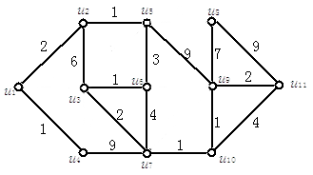

1. 画出所有5阶非同构的无向树。
2. 画出一棵树高为3的完全正则2叉树。
3. 用下图所示二叉树生成一个二元前缀码。

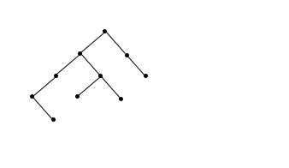

1. 一棵无向树T有5片树叶，3个2度分支点，其余的分支点都是3度顶点，问T有几个顶点？
2. 求出下图所示的最优树。

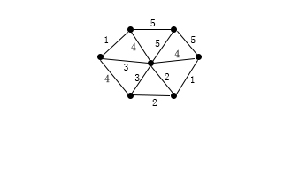

11.在哥尼斯堡七桥问题中，至少再架几座桥，游人就可以从陆地的某一点出发经过每座桥一次且仅一次，最后回到出发地点？

12.下图是否是哈密尔顿图，如果是，找出一条哈密尔顿回路。

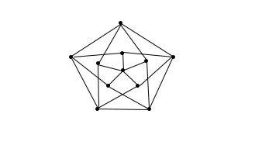

1. 求下图中的一个最大匹配，该图是否存在完美匹配，如果存在，请给出。

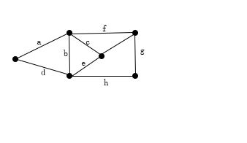

代数结构

1. 群、子群、循环群概念及判别，群的周期
2. 陪集及拉格朗日定理
3. 同态与同构
4. 环、子环、体、域的概念，几种特殊的环

习题

1. 设G={1,2,3}，其运算法则如下表：

|  |  |  |  |
| --- | --- | --- | --- |
|  | 1 | 2 | 3 |
| 1 | 1 | 2 | 3 |
| 2 | 2 | 3 | 1 |
| 3 | 3 | 1 | 2 |

1）证明G对该运算构成群；

2）判断G是否是循环群，如果是写出其所有的生成元。

2.判别下面集合对于给定的运算是否构成群，并简要说明理由

非零实数集合R关于*的运算，其中a*b=2ab

3. 设G =（a）是一个6阶循环群，

1）求群G的3阶子群（要求写出其生成元及子群中元素）

2）写出群G关于该3的陪集分解式

4. 设是群，，映射定义如下：

 

试证：是到的一个自同构.

5.设R是环，令 $R1=\{x|x∈R \bigwedge{∀a∈R}(xa=ax)\}$, 证明：R1是R的子环。